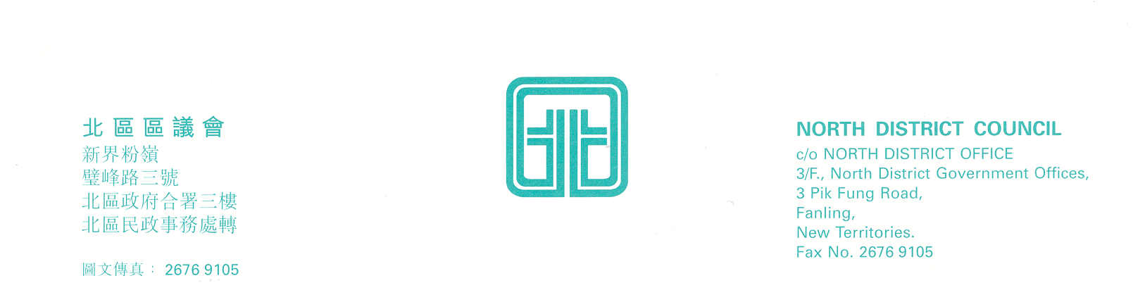

北區區議會第18次會議
北區區議會第18次會議將於2010年10月14日(星期四)上午9時30分在新界粉嶺璧峰路3號北區政府合署3樓北區區議會會議室舉行。會議議程如下：

1. | 通過上次會議記錄
2. | 屋宇署署長與北區區議會議員會面
 | 大會休息5分鐘
 | 討論及資料文件
3. | 香港應否申辦2023年亞洲運動會?  (北區區議會文件第38/2010號)
4. | 路旁展示非商業宣傳品管理計劃  (北區區議會文件第37/2010號)
5. | 全面保障消費者權益  (北區區議會文件第39/2010號)
6. | 建議規管燃放孔明燈  (北區區議會文件第40/2010號)
7. | 要求加強新界北動物管理中心透明度及問責性  (北區區議會文件第41/2010號)
8. | 區議會撥款申請  (北區區議會文件第42/2010號)
9. | 北區區議會2010-2011年度撥款情况中期檢討  (北區區議會文件第43/2010號)
 | 報告事項
10. | 北區地政處處理重建新界豁免屋宇申請積效表及處理小型屋宇申請積效表  (北區區議會文件第44/2010號)
11. | 北區地區管理委員會2010年度第4次會議簡報  (北區區議會文件第45/2010號) (席上提交)
12. | 續議事項
13. | 其他事項
14. | 下次會議日期
上述會議歡迎市民旁聽，並會以廣東話進行。若旁聽人士需要英語傳譯，可於會議前最少三個工作天致電本秘書處 (電話：2675 1602)要求安排。
北區區議會秘書處
2010年10月6日

